Abstract
Данный проект являет собой прикладное приложение, соединенное с сервисом Telegram
посредством API (Application Programming Interface).
Функционально приложение выполняет роль автоматизированного работника (далее - бот), который отвечает на вопросы пользователей заранее записанными инструкциями, а в случае отсутствия таковой инструкции, дает возможность связаться с ИТ-отделом напрямую для решения конкретного вопроса.

Связь обеспечивается за счет запросов (далее – тикет), которые являются дочерними объектами, а также продуктом исполнения тикет-системы.
Пользователь может задавать произвольное содержание тикета, прикреплять медиаданные и отправлять тикет на рассмотрение сотрудниками ИТ-отдела.
Сам тикет является объектом и имеет следующие свойства (поля):
- Имя пользователя в мессенджере
- Имя торговой точки (далее – ТТ), которая ассоциируется с номером телефона, указанного в профиле пользователя в мессенджере
- Текст сообщения
- Прикрепленные медиа, если таковые были предоставлены во время создания тикета
- Дата создания тикета
- Уникальный идентификационный номер тикета
- Имя пользователя, который закрыл (завершил) тикет – заполняется после закрытия тикета
- Дата закрытия тикета – заполняется после закрытия тикета
- Текст переписки внутри бота касательно конкретного тикета – если таковая происходила
- Статус тикета (Открыт, выполняется, просрочен, закрыт пользователем, закрыт администратором)

Дополнительно реализованы функции редактирования текста тикета и сигнализации (далее – пуш) тикета: по истечению 5 мин. пользователю приходит уведомление о том, что рассмотрение его тикета занимает много времени, после чего пользователь может нажать на кнопку «Ускорить выполнение заявки» для подачи сигнала-уведомления ИТ-отделу.

Со стороны администраторов системы есть возможность просмотра активных (не завершенных) тикетов, их закрытие (завершение), присутствует функция «Взятия в работу» - после нажатия кнопки, администратор обозначается как ответственное лицо для отдельно взятого тикета; также есть внутренний маршрутизатор сообщений, который позволяет обмениваться сообщениями, история которых сохраняется непосредственно в объекте тикета (см. выше), стикерами и медиа с пользователем непосредственно внутри бота. Реализована функция просмотра всех тикетов с любым статусом (см. п. 10 в списке полей тикета) за выбранный период времени: за день, за нынешнюю неделю, за нынешний месяц. По прошествии месяца тикеты перестают быть доступны непосредственно через интерфейс (визуальную часть) бота: они остаются в базе данных, которую нужно будет в ручном порядке выгружать из сервера для доступа к старым тикетам. Есть возможность отправлять объявление для всех пользователей бота: допустим текст или текст + медиа одним сообщением. Это сообщение рассылается всем пользователям и помечается как объявление от ИТ-отдела.

Структура

Структурно бот разделен на классы (объединения семантически связанных функций), хендлеры (простые функции, обработчики) и вспомагательные методы, которые также имеют форму функций. Для упрощения поиска необходимого файла, была создана следующая структура проекта:
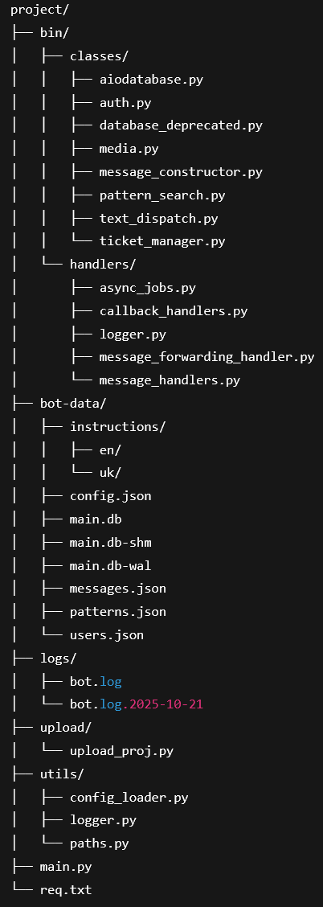
В нем можно видеть основные части бота:
Структура бота 1
- Классы в папке classes:
  - aiodatabase.py – прослойка для драйвера базы данных sqlite, основанная на функционале модуля aiosqlite. Обеспечивает подключение к базе данных, формирование и исполнение запросов.
  - auth.py – модуль авторизации. Сверяет номер телефона, который зарегистрирован у пользователя в мессенджере с номерами в базе пользователей
  - database_deprecated – старая синхронная версия модуля базы данных, которая была отброшена в ходе разработки и более не используется. Будет удалена в ходе обновлений бота
  - media.py – модуль выгрузки медиафайлов из сообщений пользователей. Принимает объект сообщения (update.message / context.message), преобразует (сериализирует) его для хранения в базе данных. Оголен модуль десериализации для обработки объекта после выгрузки из базы данных чтобы он снова стал объектом типа «словарь» и был удобен в использовании.
  - message_constructor – один из главнейших модулей в боте, который формирует сообщения, генерирует кнопки и обрабатывает структуру меню.
  - pattern_search – модуль NLP на базе системы RegEx, который обрабатывает запросы пользователей, находит ключевые слова и их сочетания, и подбирает подходящую инструкцию, загружает ее с диска и возвращает текст.
  - text_dispatch – модуль маршрутизации хендлеров. Принимает и сохраняет объект сообщения пользователя (update.message) в именном словаре пользователя (context.user_data), считывает из словаря контекстную позицию пользователя, хранящуюся в ключе menu_position, и вызывает соответствующий хендлер сообщений. Работает только с текстовыми хендлерами.
  - ticket_manager.py – прослойка между классом базы данных aiodatabase и интерфейсом приложения – принимает объект row, который возвращает драйвер указателя cursor, и преобразует его в объект Ticket для удобства использования.
Преобразовывает манипуляции с тикетом (создание, закрытие, редактирование, и пр.) в команды базы данных, которые передаются в aiodatabase.py.
Таким образом, взаимодействие базы данных и приложения представляет собой цепочку:
База данных main.db драйвер базы данных aiosqlite класс базы данных aiodatabase.py вспомогательный модуль ticket_manager.py
- Хендлеры и вспомогательные функции в папке handlers:
  - async_jobs.py – это обработчик асинхронных заданий. Необходим для создания таймеров (автоудаление пользовательских сообщений из кеша, таймер тикета, по истечению которого он считается простроченным) и пересылки уведомлений о создании нового тикета или истечению таймера старого тикета в отдельный канал с уведомлениями из бота.
  - callback_handlers – один из самых больших файлов в проекте. Хранит в себе хендлеры обработки нажатий всех кнопок и модуль форматирования текста тикета в админ панели – можно считать аналогом cogs из ботов discord
  - logger.py – модуль сохранения логов. Использует глобальную конфигурацию, импортируется во все другие модули чтобы их выводы записывались в один общий файл на диске.
  - message_forwarding_handler – универсальный модуль пересылки сообщений. Берет объект сообщения, просматривает его аттрибуты и в случае нахождения известных аттрибутов, связанных с известными типами сообщений, автоматически создает необходимый вызов для модуля Python-Telegram
  - message_handlers – хендлеры текстовых сообщений от пользователей. Вызов осуществляет модуль text_dispatch.py (см. выше 1.7)
- Файлы данных в папке bot-data:
  - instructions (en/uk) – папки с файлами инструкций на соответствующих языках. Каждая инструкция представляет собой отдельный файл, на название которого ссылается pattern_search.py (см. выше 1.6)
  - config.json – основной файл конфигурации бота. Включает в себя имя бота в мессенджере (@*имя*_bot), на которое ссылается хендлер уведомлений notify_admin в модуле async_jobs.py – при создании уведомления снизу генерируется кнопка со ссылкой на бота. В дальнейшем планируется интеграция deep link, которая будет открывать необходимый тикет внутри бота.
  - main.db, main.db-shm, main.db-wal – файл базы данных и вспомогательные файлы для режима схемы WAL (дает возможность параллельно исполнять несколько операций на чтение). В ней хранятся тикеты.
  - messages.json – файл со структурой меню. Любое меню, которое процедурно генерируется с помощью класса message_constructor, читает этот файл и ищет состояние пользователя (menu_position) в третьем ключе главного словаря. Первые два ключа это роль (admin/user) и язык системы (en/uk), который определяется автоматически со стандартным вариантом uk, который выбирается если язык клиента telegram пользователя не поддерживается ботом.
  - patterns.json – файл с RegEx паттернами. Вызывается модулем pattern_search.py
  - users.json – файл с контактами пользователей и админов. Используется модулем auth.py
- Logs – логи
4.1 каждый день создается новый файл, файлы хранятся неделю
- Upload
  - upload_proj – скрипт для выгрузки проекта на сервер. Тянет пароль из переменной среды с ключом SSHPASS, есть возможность удаленно перезапустить службу через данный скрипт (пока в разработке и функционирует некорректно)
- ustils – вспомогательные модули
  - config_loader.py – загружает данные из config.json, вызывается как класс, где аттрибуты являются ключами
  - logger – модуль логгирования
  - paths – модуль с относительными путями внутри проекта

